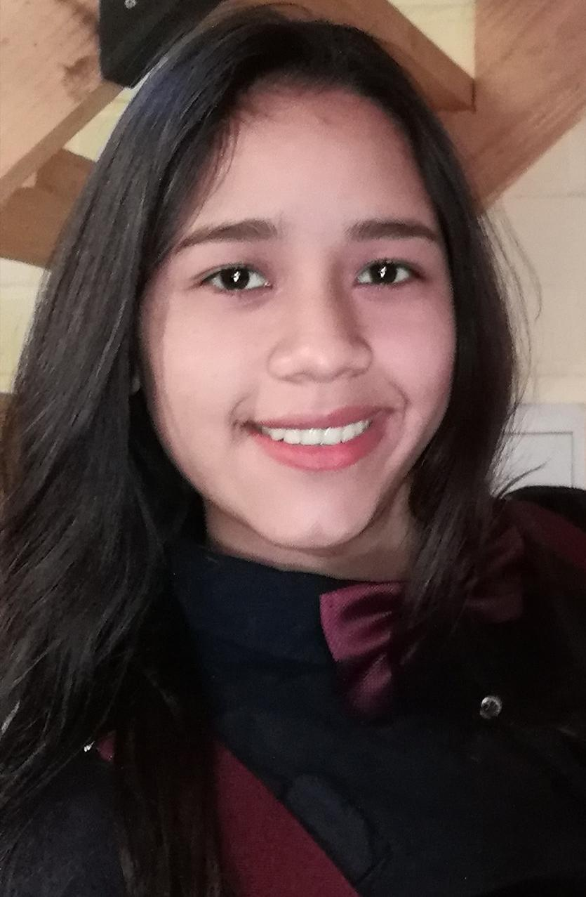

DATOS PERSONALES

NOMBRES: Mariany Del Carmen
APELLIDOS: Angulo Duque
FECHA DE NACIMIENTO: 29 de Septiembre de 1999.
LUGAR DE NACIMIENTO: Lagunillas, Municipio Sucre, estado Mérida, Venezuela.
EDAD: 21.
SEXO: Femenino.
ESTADO CIVIL: Soltera.
DIRECCIÓN DE HABITACIÓN: Región Metropolitana-Chile, Comuna Independencia, Santa Laura 1355. Apto. 1817.
TELÉFONO: +56931442843
CORREO ELECTRÓNICO: marianyangulo15@gmail.com.
RUT. 27387319-8

ESTUDIOS REALIZADOS

EDUCACIÓN BÁSICA: 1º - 6º Grado, Escuela Básica Estado Portuguesa. San Juan de Lagunillas, Municipio Sucre, Estado Mérida.
BÁSICA DIVERSIFICADA:7º - 8º - 9 º año Bachillerato, Liceo Bolivariano Estado Portuguesa. San Juan de Lagunillas, Municipio Sucre, Estado Mérida.
BÁSICA DIVERSIFICADA: 4º y 5º año de Bachillerato, Liceo Bolivariano Estado Portuguesa. San Juan de Lagunillas
TITULO OBTENIDO: Bachiller en Ciencias 2016
EXTRAS PREPARATORIOS:
Programa de Ingreso Universitario (U.L.A) PROGRAMA FRAY JUAN RAMOS DE LORA.
Año 2016.
EDUCACIÓN SUPERIOR: 1er y 2do Semestre de Enfermería, Universidad de Los Andes, Venezuela-estado Mérida. Periodo 2017- 2018.

CURSOS REALIZADOS

ASISTENTE ADMINISTRATIVO: Realizado en Mérida, Instituto de capacitación Simón Bolívar, en el año 2016.
PRIMEROS AUXILIOS: Realizado en Mérida, Universidad de Los Andes, con un tiempo de duración de 2 semanas, con prácticas incluidas, instruido por profesores miembros de la escuela de enfermería y de la facultad de medicina de la misma Universidad (U.L.A).
CURSO INDUCTORIO DE ENFERMERIA: Realizado en Mérida, Universidad de Los Andes (.U.L.A), en el año 2017 con un tiempo de duración de 3 meses, Instruido por miembros capacitados de la escuela de enfermería y la facultad de medicina de la (U.L.A).
MICROSOFF OFICCE (ECXEL, POWER POINT): Realizado en Mérida 2017. Facultad de Ciencias Forestales y Ambientales de la Universidad de Los Andes.
ADMINISTRACION DE MEDICAMENTOS: Realizado en Mérida, – Universidad de Los Andes en el año 2017 Instruido por personal capacitado de la misma Universidad (U.L.A). Con un periodo de duración de 3 semanas
TALLER DE ORATORIA Realizado en San Juan de Lagunillas – Mérida, Año 2014 (APEP) con un tiempo de duración de 24 horas

EXPERIENCIA LABORAL
AYUDANTE DE COCINA:
Mercado mayorista de alimentos
Restaurant Alto del canelo
MESERA:
Puesto urbano de comida rápida
Restaurant Alto del canelo
NIÑERA: Experiencia con niños con edades comprendidas entre los 6 meses y 6 años
PREPARADURIAS: Realizadas en el Liceo Bolivariano estado Portuguesa con alumnos del 7mo
Y 8vo año de bachillerato.
AUXILIAR DE LIMPIEZA: empresa de mantenimiento y limpieza Arte Clean

IDIOMAS
Español Nativo, Ingles Técnico

COMPETENCIAS Y HABILIDADES
Responsable, Disciplinada, Proactiva, Facilidad de Expresión, Buena Escritura y Redacción, Conocimiento Básico y experiencia en el manejo de programas computarizados.

REFERENCIAS PERSONALES
Edecia Josefina Briceño: +56968631319
Yanira Uzcategui Briceño: +56947327459
Irvin Guía : +56972418949

